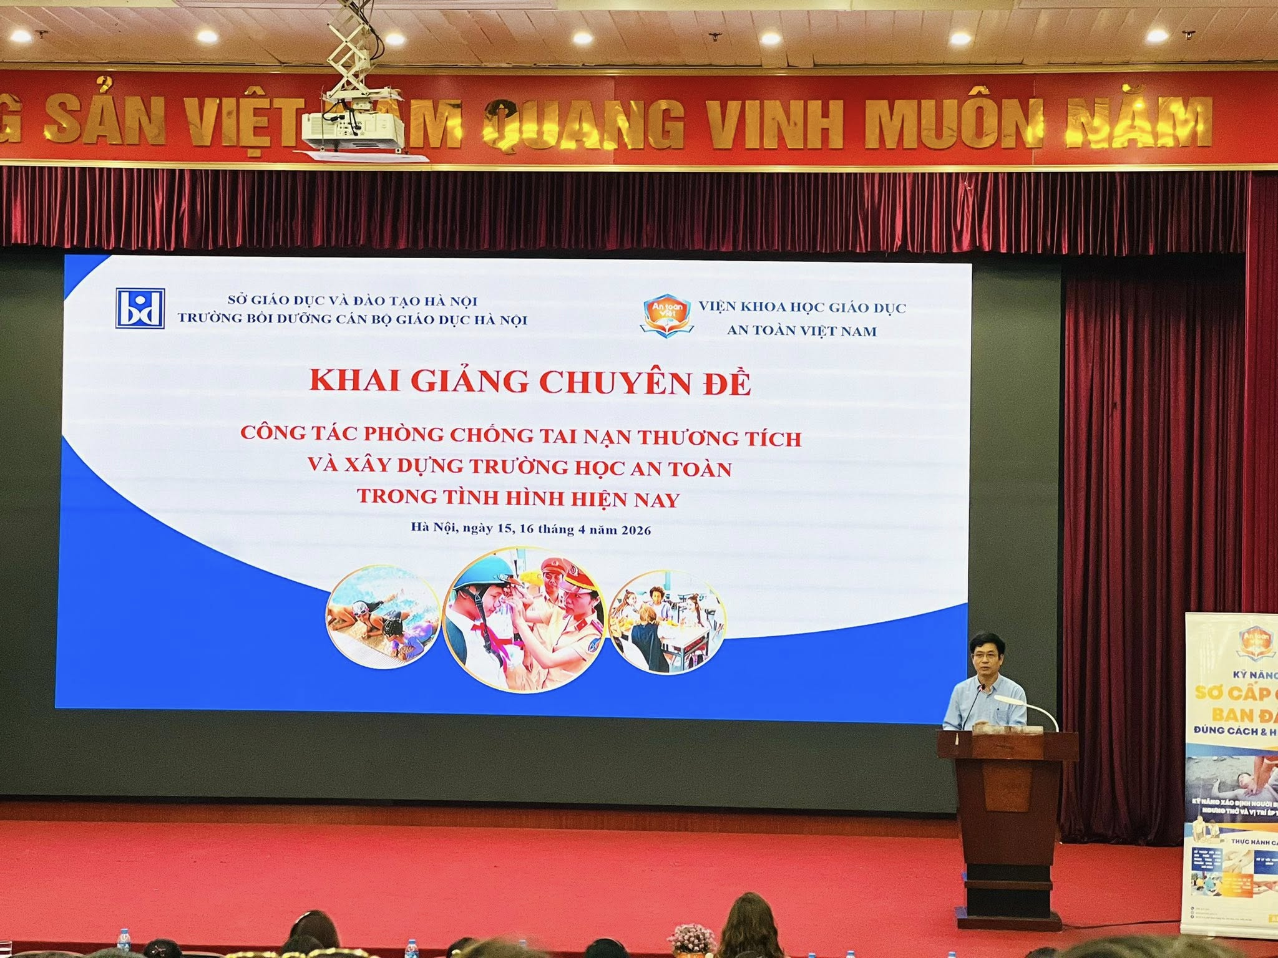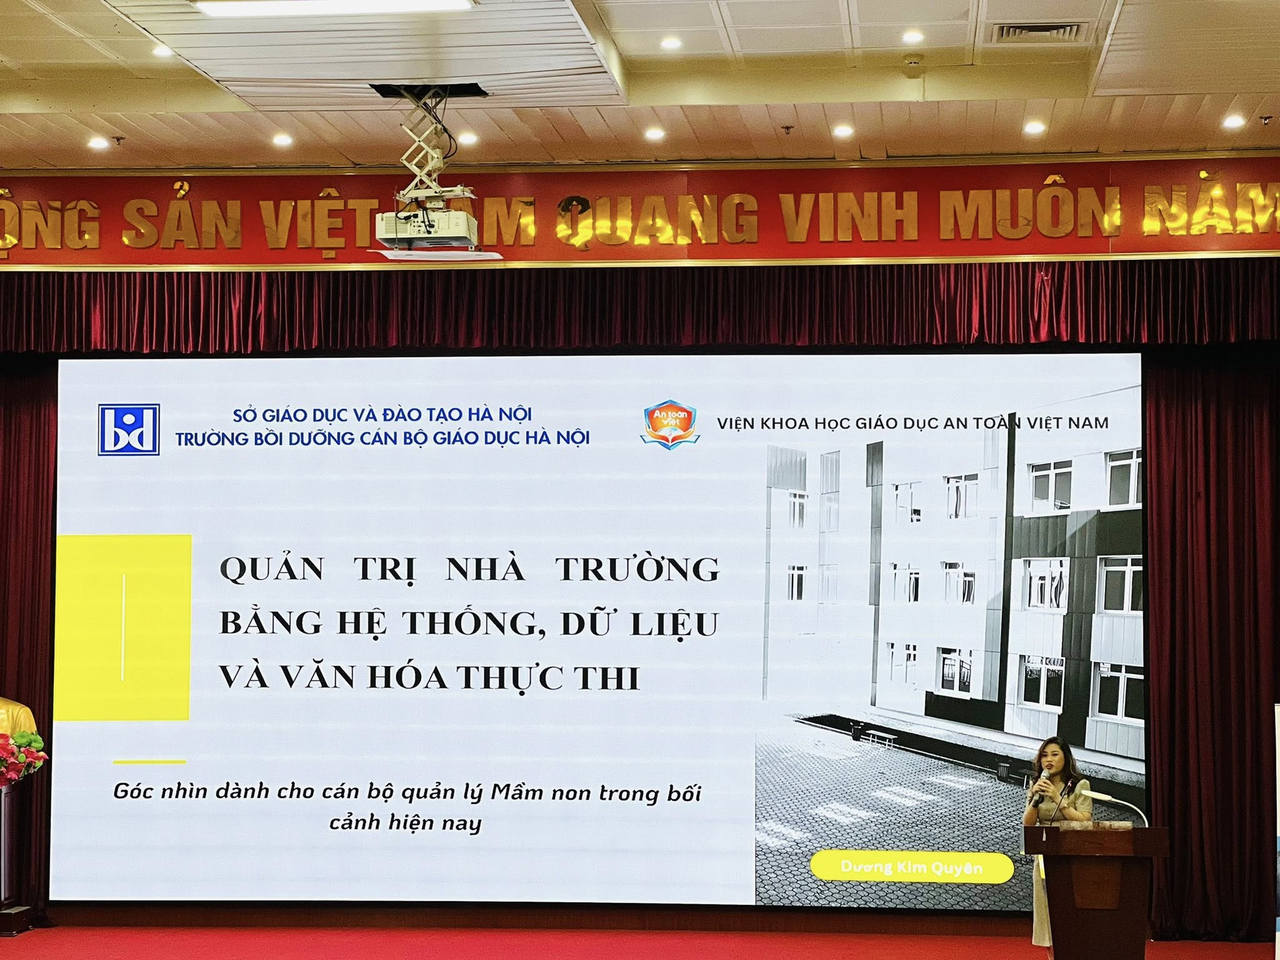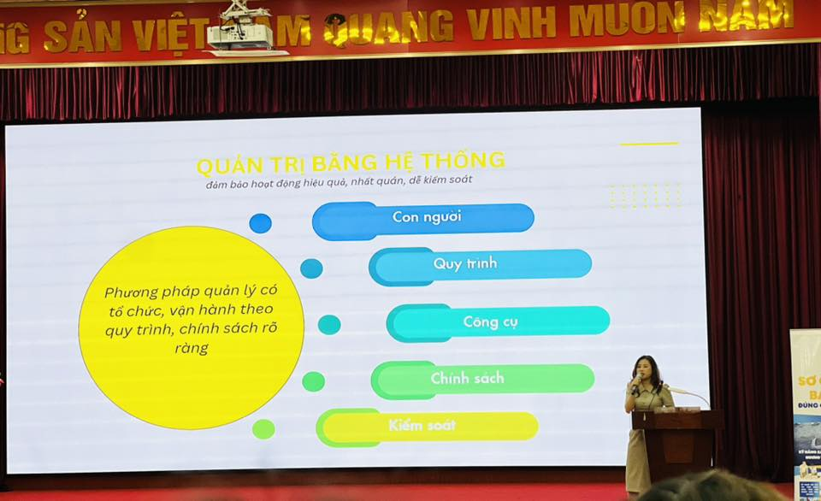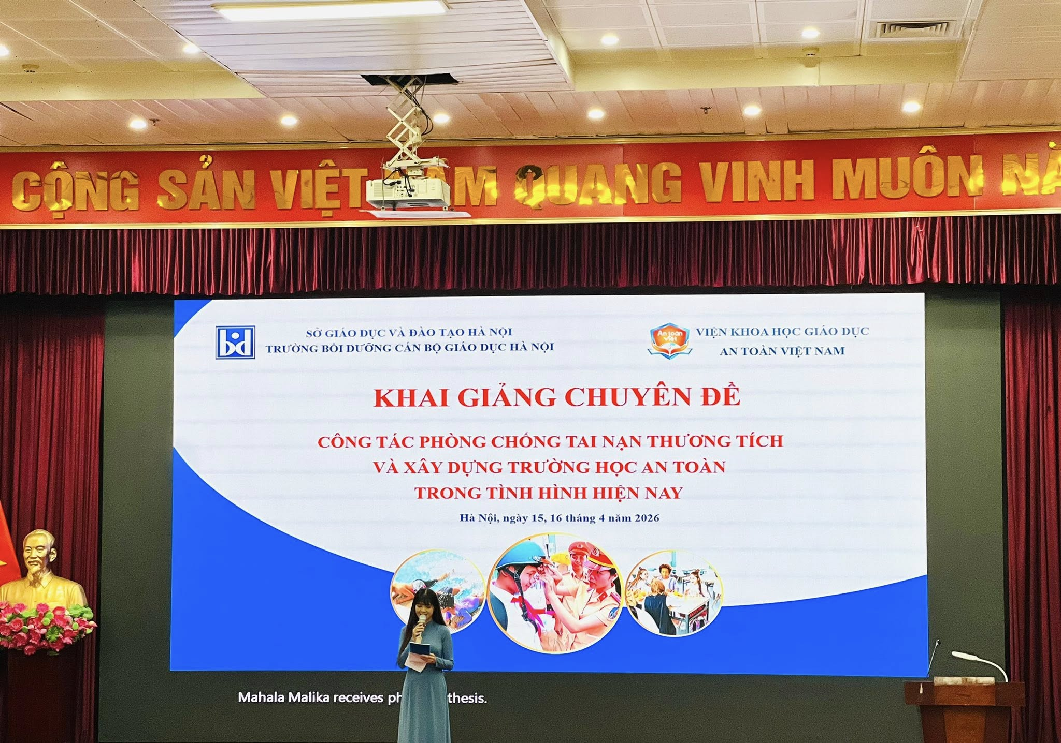“CÔNG TÁC PHÒNG CHỐNG TAI NẠN THƯƠNG TÍCH VÀ XÂY DỰNG TRƯỜNG HỌC AN TOÀN TRONG TÌNH HÌNH HIỆN NAY”
Thực hiện Công văn số 67/BDCB-GDMN của Trường Bồi dưỡng Cán bộ Giáo dục Hà Nội, ngày 15/04/2026, Trường Mầm non Hoa Sữa tham gia lớp tập huấn chuyên đề.
Nội dung tập huấn gồm:
Công tác phòng chống tai nạn thương tích và xây dựng trường học an toàn trong tình hình hiện nay
Quản trị nhà trường bằng hệ thống, dữ liệu và văn hóa thực thi
Buổi tập huấn chuyên đề giúp:
Nâng cao nhận thức và kỹ năng đảm bảo an toàn cho trẻ trong mọi hoạt động
Cập nhật phương pháp quản lý hiện đại, ứng dụng dữ liệu trong điều hành
Tăng cường xây dựng môi trường giáo dục an toàn – kỷ cương – thân thiện
Đây là hoạt động thiết thực giúp nhà trường tiếp tục nâng cao chất lượng chăm sóc, giáo dục trẻ và đáp ứng yêu cầu đổi mới trong giai đoạn hiện nay.
Nhà trường luôn xác định An toàn của trẻ là trên hết – Mỗi ngày đến trường của các con là một ngày “ An toàn – Vui vẻ – Hạnh phúc”
Dưới đây là 1 số hình ảnh:

